Пишу на JS впервые.

Ресты:  
*// выбрать игры в которые играли два игрока*@GetMapping("/api/games/{mainUser}/{secondUser}")  
public List<GameDto> getAll(@PathVariable Long mainUser,  
 @PathVariable Long secondUser  
  
*// выполнить ход*@RequestMapping(value = "/api/games/step", method = RequestMethod.*POST*)  
public GameDto doStep(@RequestBody InputXYDTO inputXYDTO) {  
  
*// создать игру*@RequestMapping(value = "/api/games/new/{mainUser}/{secondUser}", method = RequestMethod.*POST*)  
public GameDto newGame(@PathVariable Long mainUser,  
 @PathVariable Long secondUser)   
  
*// удалить игру*@PostMapping("/api/games/delete/{id}")  
public GameDto delete(@PathVariable Long id)

*// информация об игре по заданному идентификатору*@GetMapping("/api/games/{id}")  
public GameDto getOne(@PathVariable Long id)

*// пользователи*@GetMapping("/api/users")  
public List<UserDto> getAll()  
  
*// авторизация пользователя*@PostMapping(value = "/api/users/login", consumes = MediaType.*APPLICATION_JSON_VALUE*)  
public UserDto login(@RequestBody UserLoginActionDto userLoginActionDto)

*// создать пользователя*@PostMapping(value = "/api/users/insert", consumes = MediaType.*APPLICATION_JSON_VALUE*)  
public UserDto insert(@RequestBody User user)

*//обновить пользователя*@PostMapping(value = "/api/users/update", consumes = MediaType.*APPLICATION_JSON_VALUE*)  
public UserDto update(@RequestBody User user)

*// удалить пользователя*@PostMapping("/api/users/delete/{id}")  
public UserDto delete(@PathVariable Long id)

На схеме созданы 3 пользователя с паролем "1" и логинами user1, user2, user 3

Старт. Компоненты выделяются символами =================

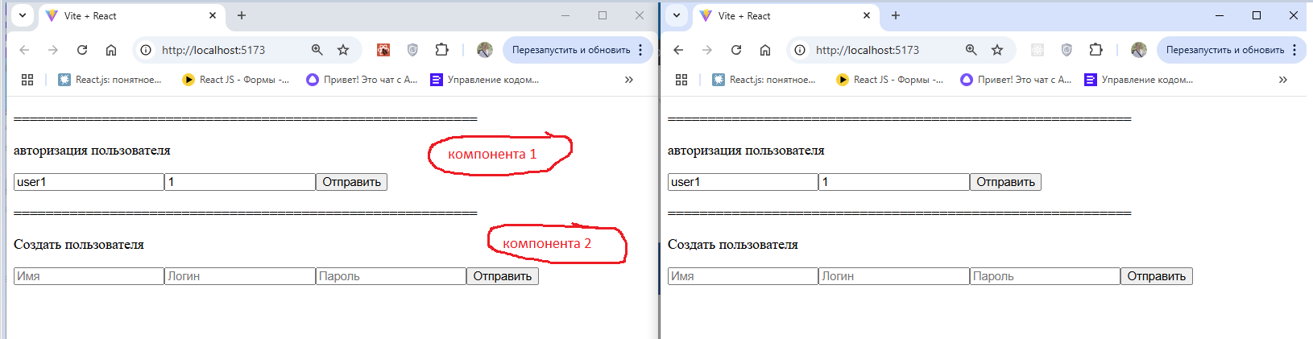

Создаю пользователей в двух окнах User5 и User6

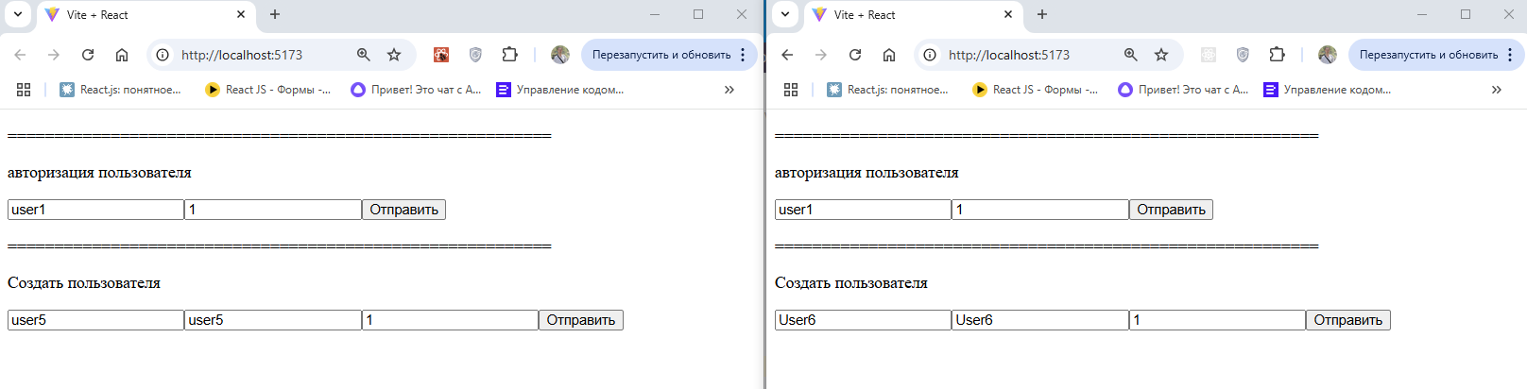

После создания появился заголовок

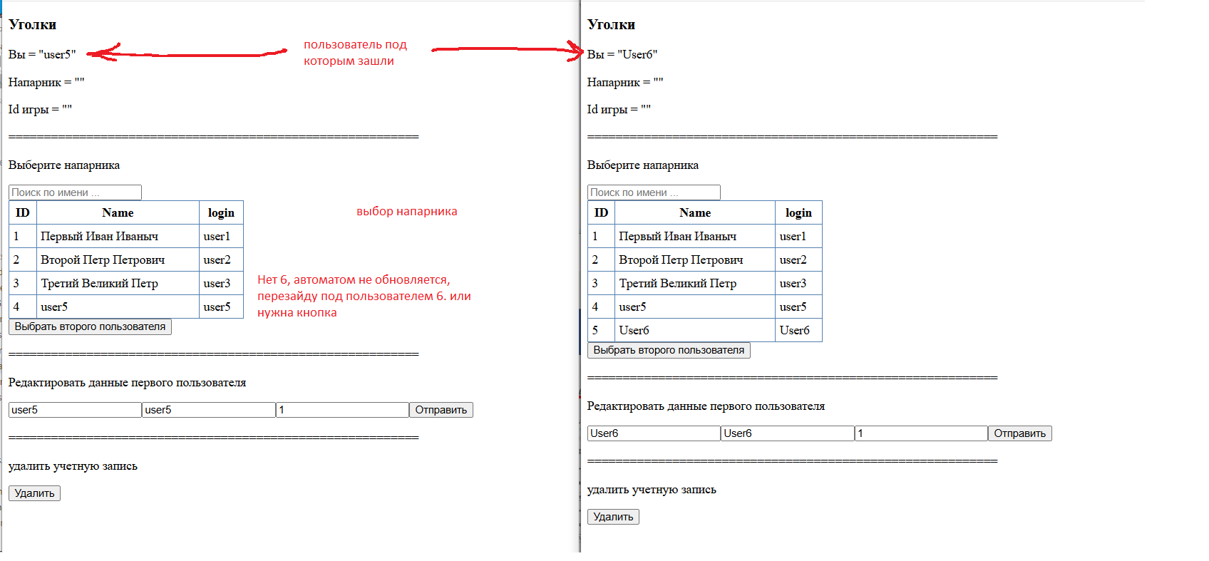

Зашел под 5

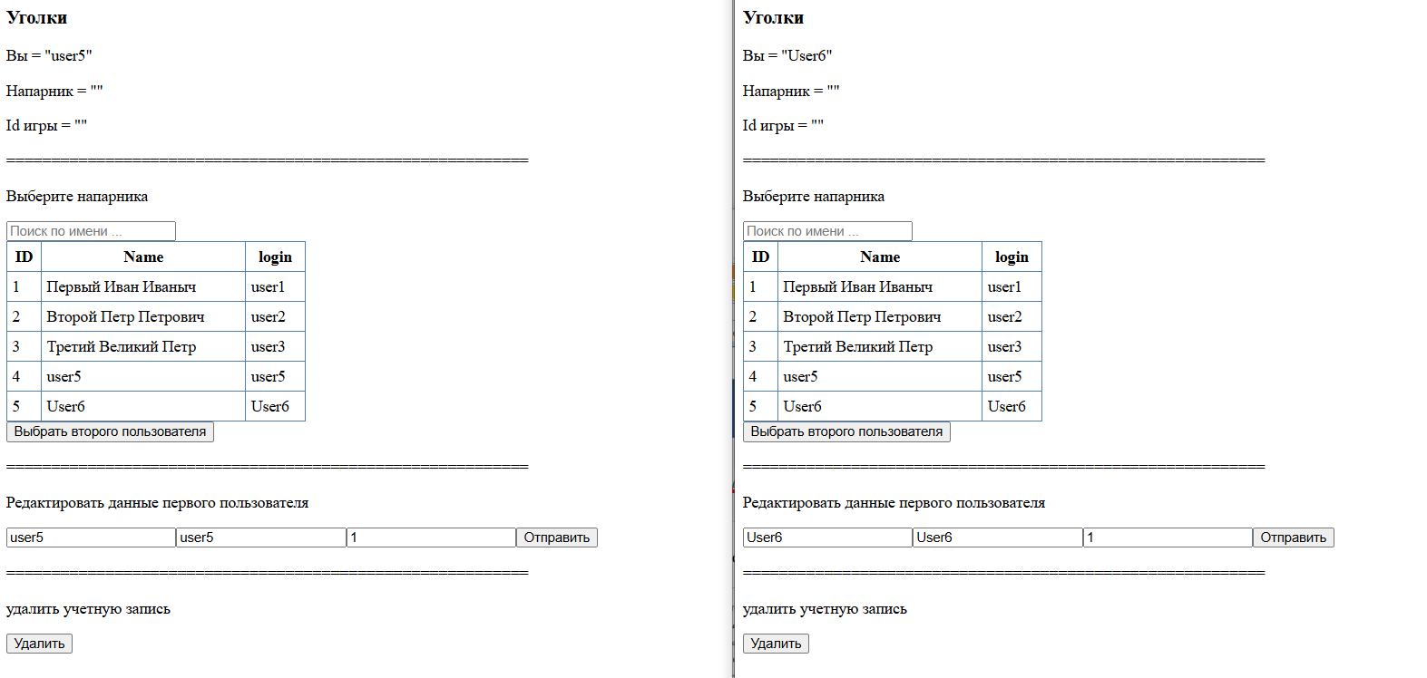

Выбираю друг друга. Для 5 выбрал 6. Для 6 выбрал 5.

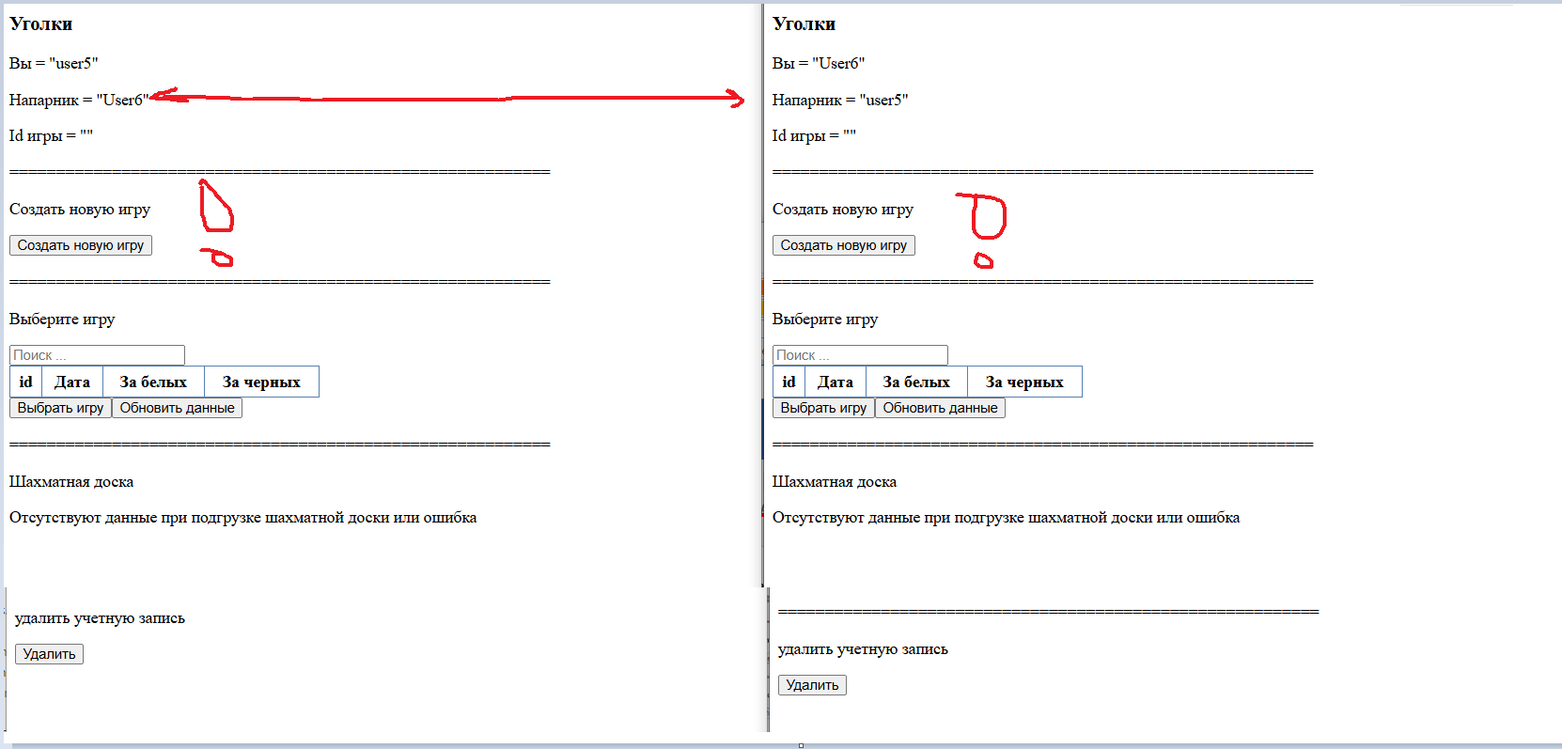

Слева создаю игру

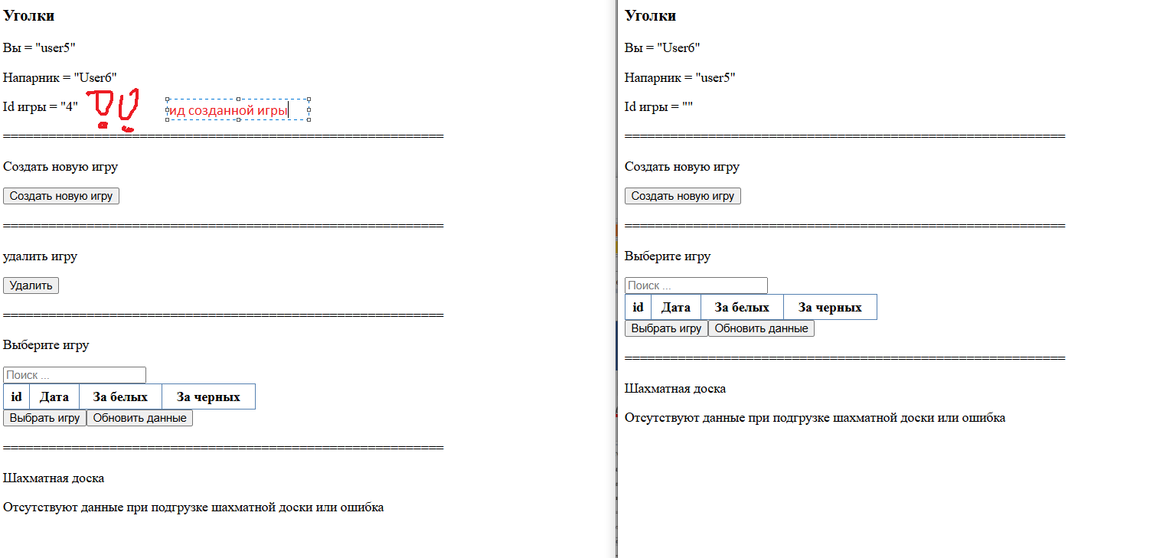

Справа нажимаю на кнопку обновить данные и появляются доступные игры

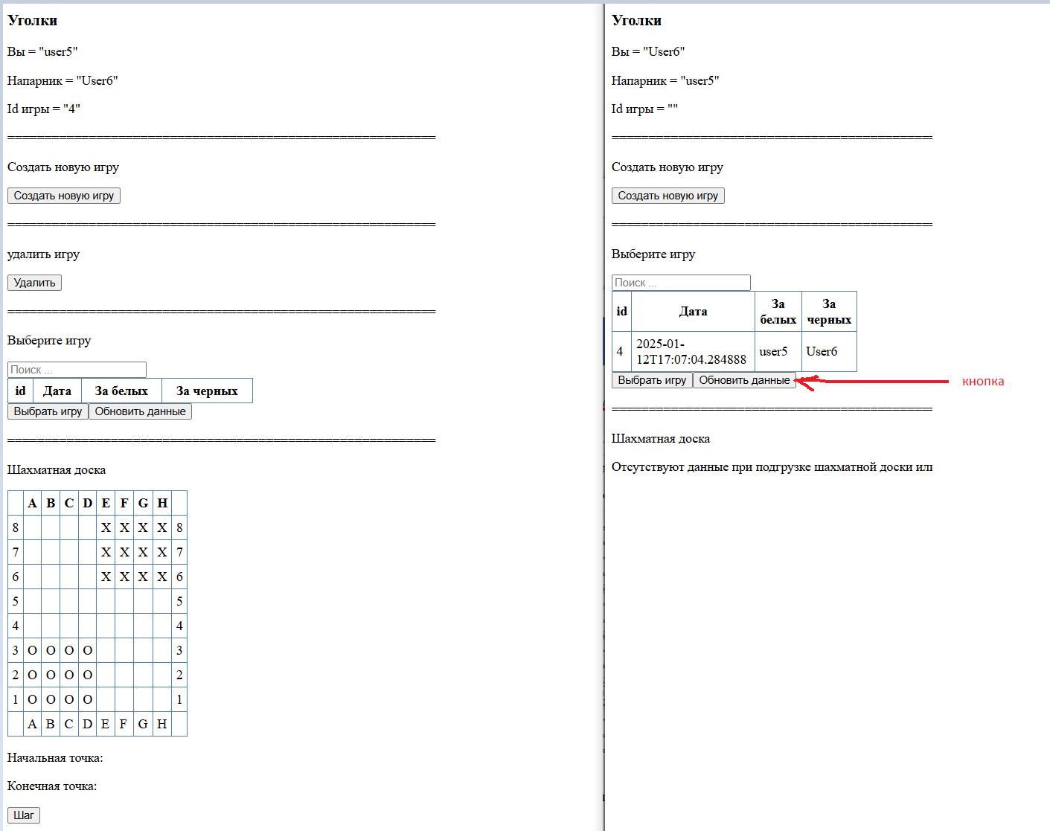

Справа нажимаю на выбор игры. У каждого игрока есть игровое поле.

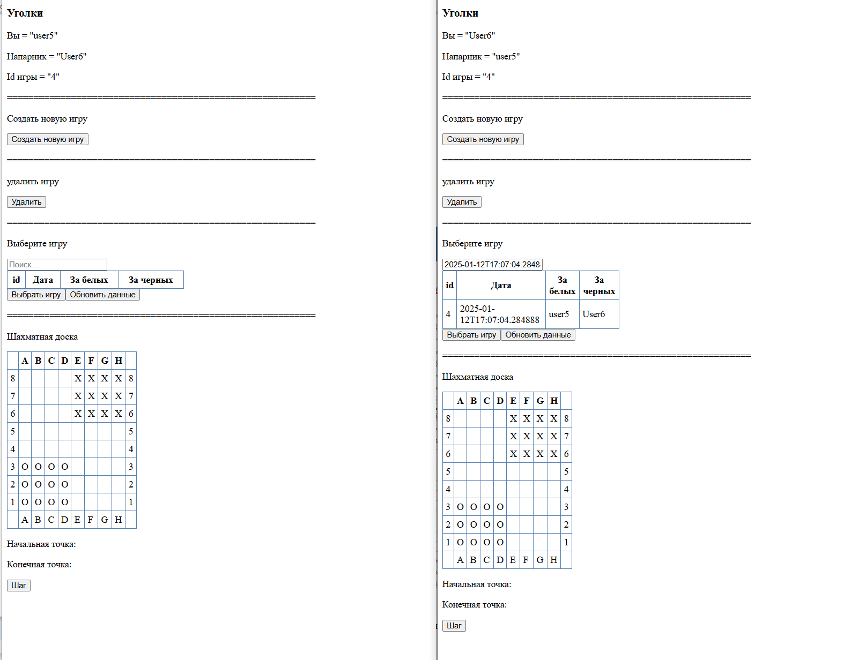

Если на игровом поле дважды на разных клетках кликнуть мышью, то будет выделены два элемента для хода. Чтобы сделать ход нужно нажать на копку “Шаг”

Пример

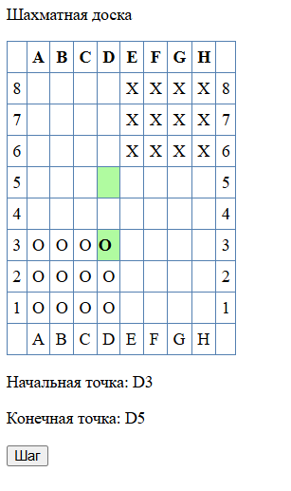

После нажатия на Шаг обновляется доска у противника

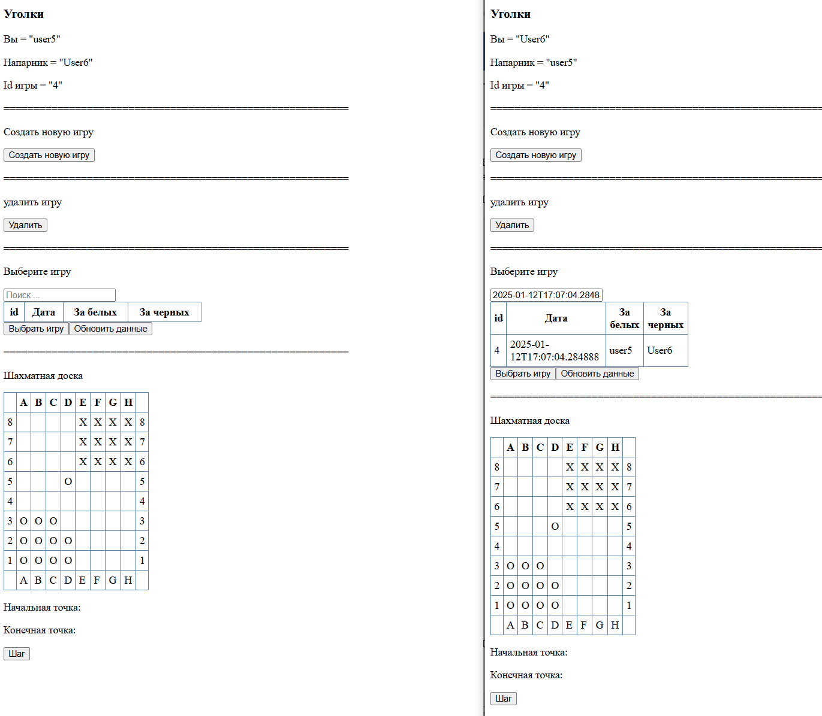

Не реализован функционал:

* Проверки корректности хода отсутствуют.
* Можно выбрать пустые элементы и сходить.
* Не контролируется очередность хода

Создаю новую игру и обновляю данные. Видно, что игр 2, что доска новая

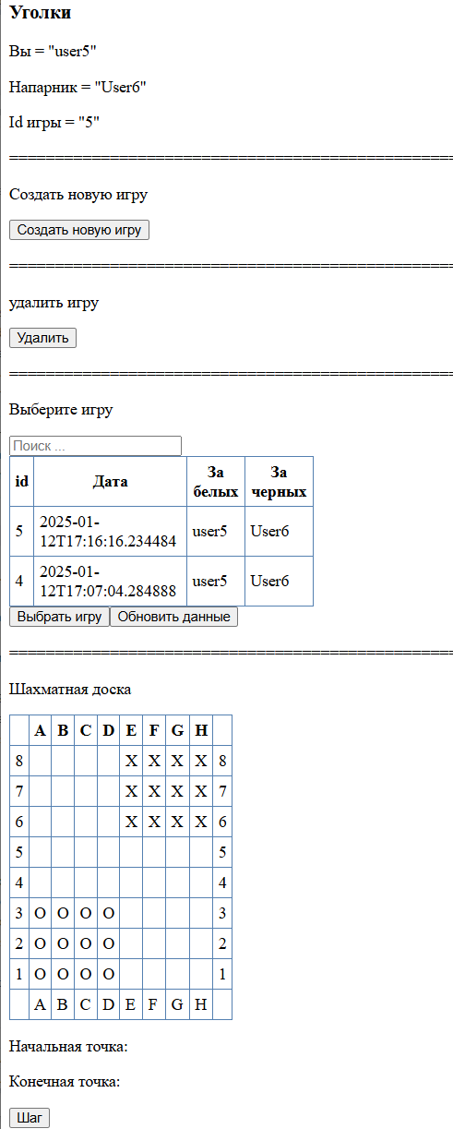

Если выбрать предыдущую игру, то доска обновиться

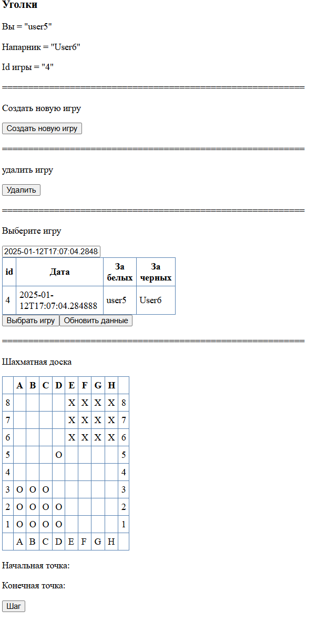

Удаляю фильтр для списка игр, вижу, что игр 2

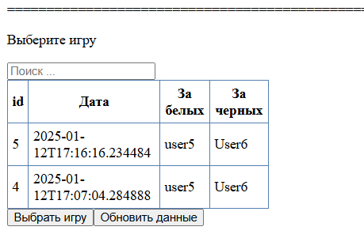

Нажимаю на кнопку удаления. Видно, что игр осталась одна и удален идентификатор текущей игры.

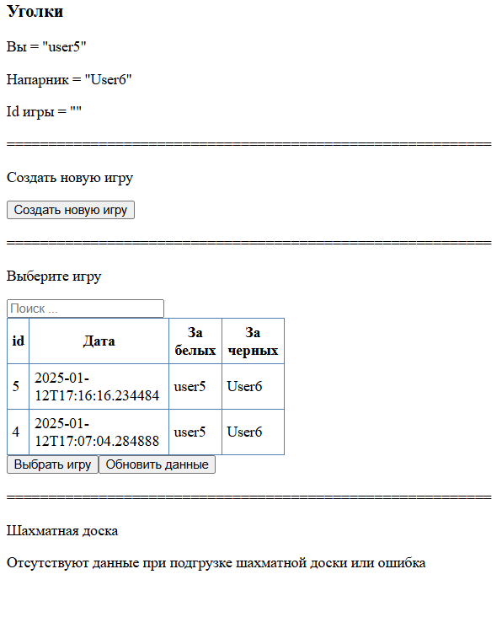

Работа с пользователем. Можно отредактировать название пользователя, логин и пароль. До изменений.

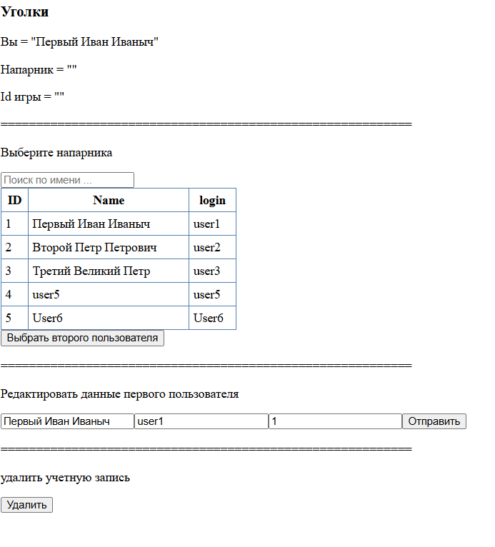

После изменений

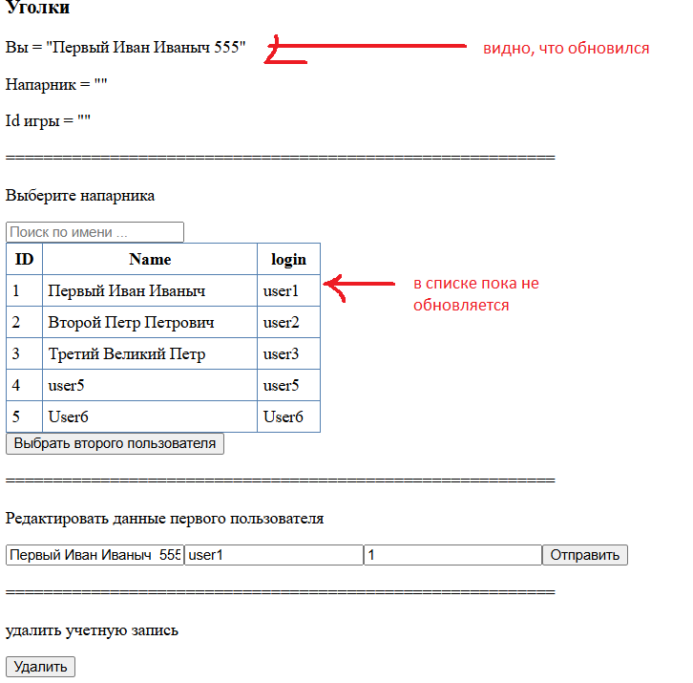

Можно удалить пользователя. Будут удалены все игры с ним связанные.

До нажатия на кнопку

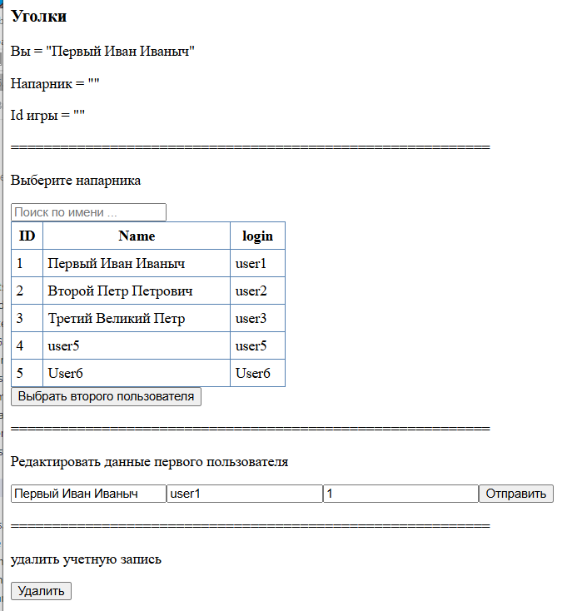

После нажатия на кнопку. Должен предлагать вход нового пользователя(todo).

